LAMPIRAN- LAMPIRAN

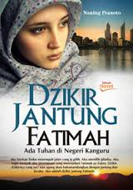

Novel yang menjadi kajian penelitian, karya Naning Pranoto.

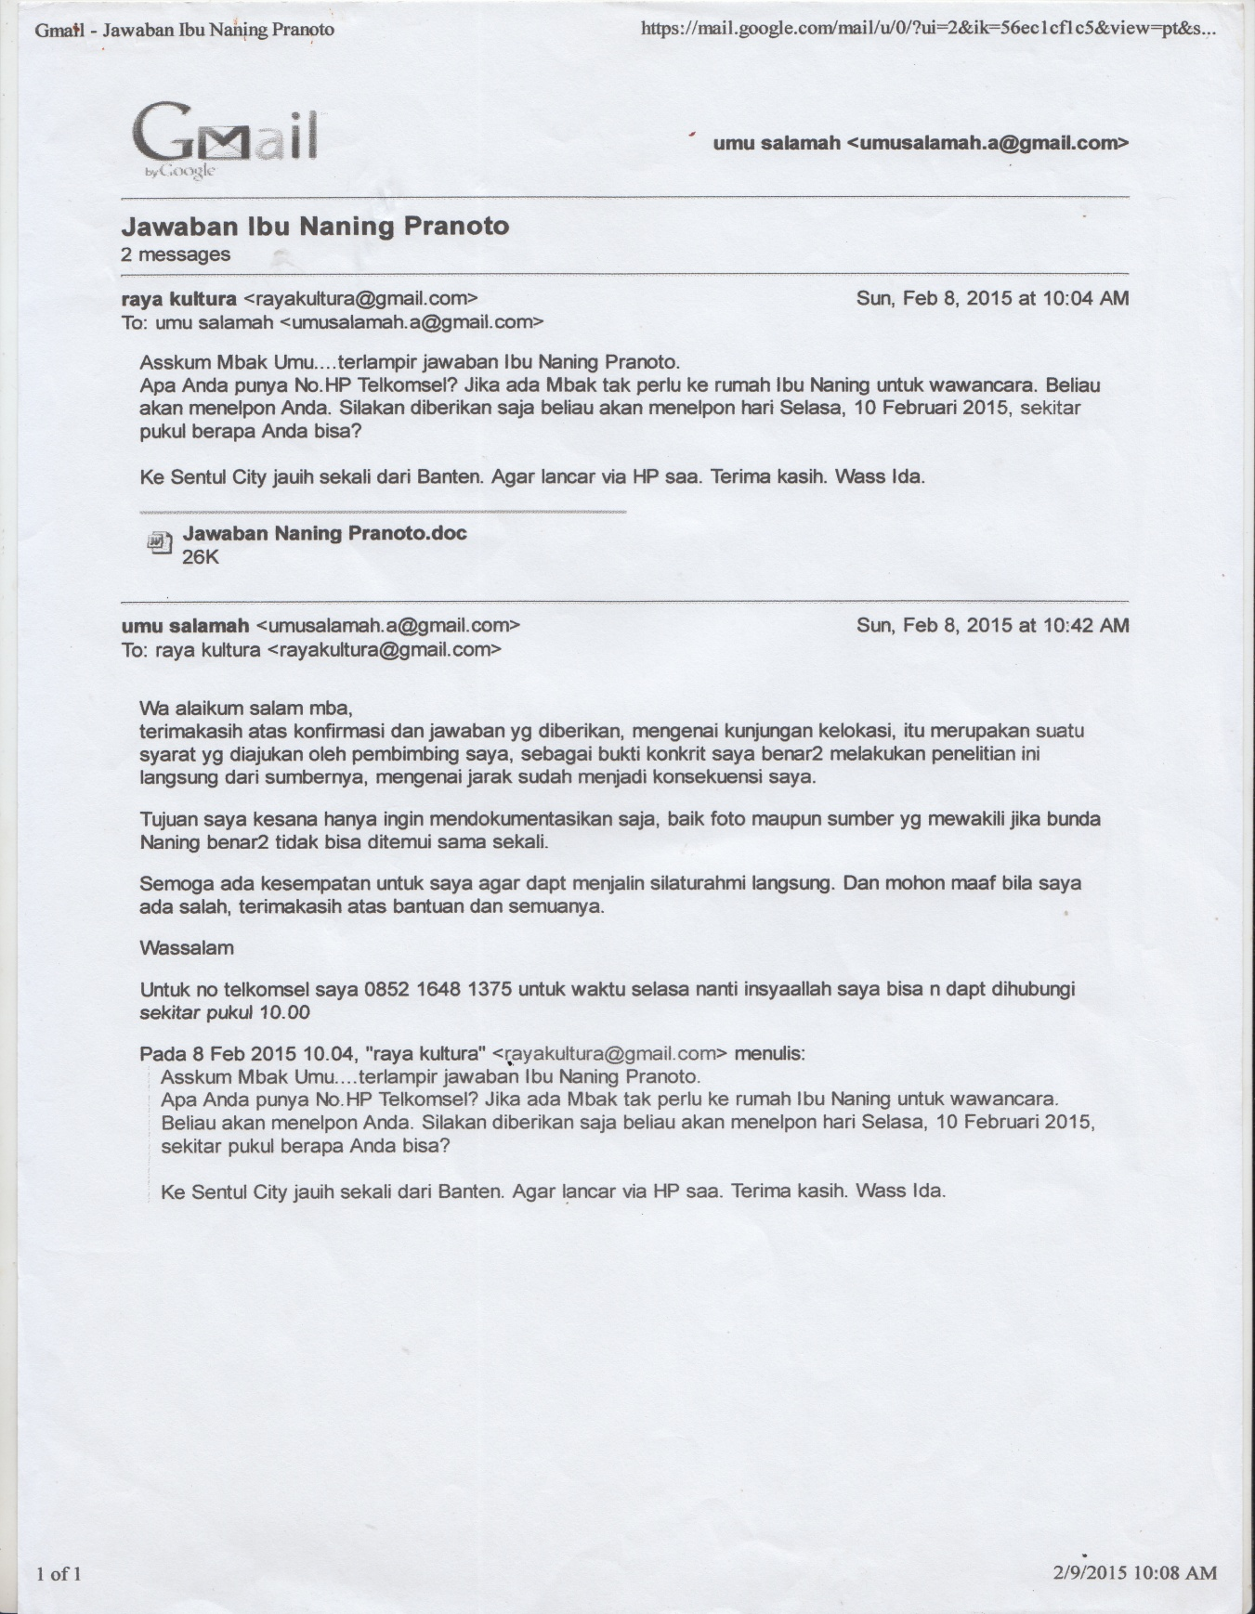
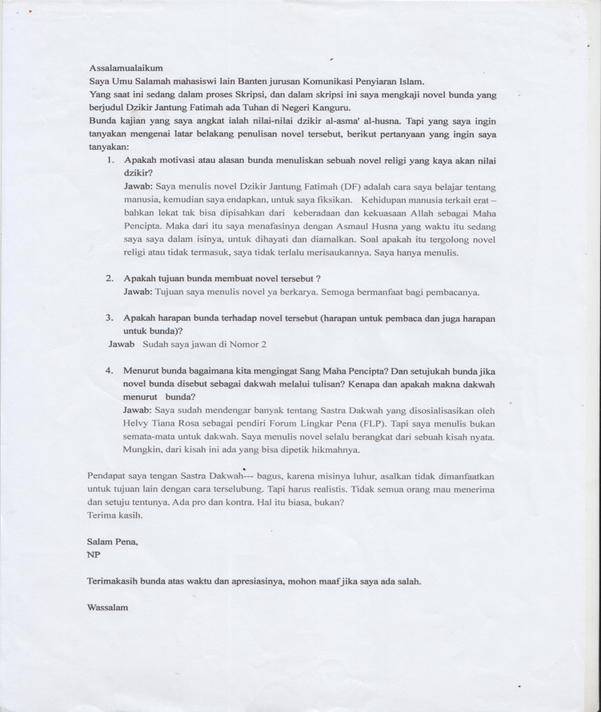

RIWAYAT HIDUP

Penulis bernama Umu Salamah, dilahirkan di Cibaliung, Kabupaten Pandeglang Banten pada tanggal 12 Maret 1994, anak kelima dari enam bersaudara yang abah dan ibunya bernama, H. Kameng Amarullah dan Hj. Bayi.
Jenjang pendidikan formal yang ditempuh ialah SDN Sukajadi 01 Cibaliung Pandeglang, lulus pada 2005. Madrasah Tsanawiyah Negeri Cibaliung, lulus pada 2008, Madrasah Aliyyah Negeri Cibaliung, lulus pada 2011, kemudian dilanjutkan perguruan tinggi di IAIN “Sultan Maulana Hasanuddin” Banten dengan mengambil jurusan Komunikasi dan Penyiaran Islam pada Fakultas Ushuluddin, Dakwah dan Adab.
Selama menjadi mahasiswi, penulis mengikuti salah satu kegiatan internal yaitu UKM (Unit Kegiatan Mahasiswa) LPM SiGMA 2011 – 2014, dan mengikuti kegiatan eksternal yaitu, KREMOV PICTURES Komunitas Film Banten 2014 sampai dengan sekarang.

